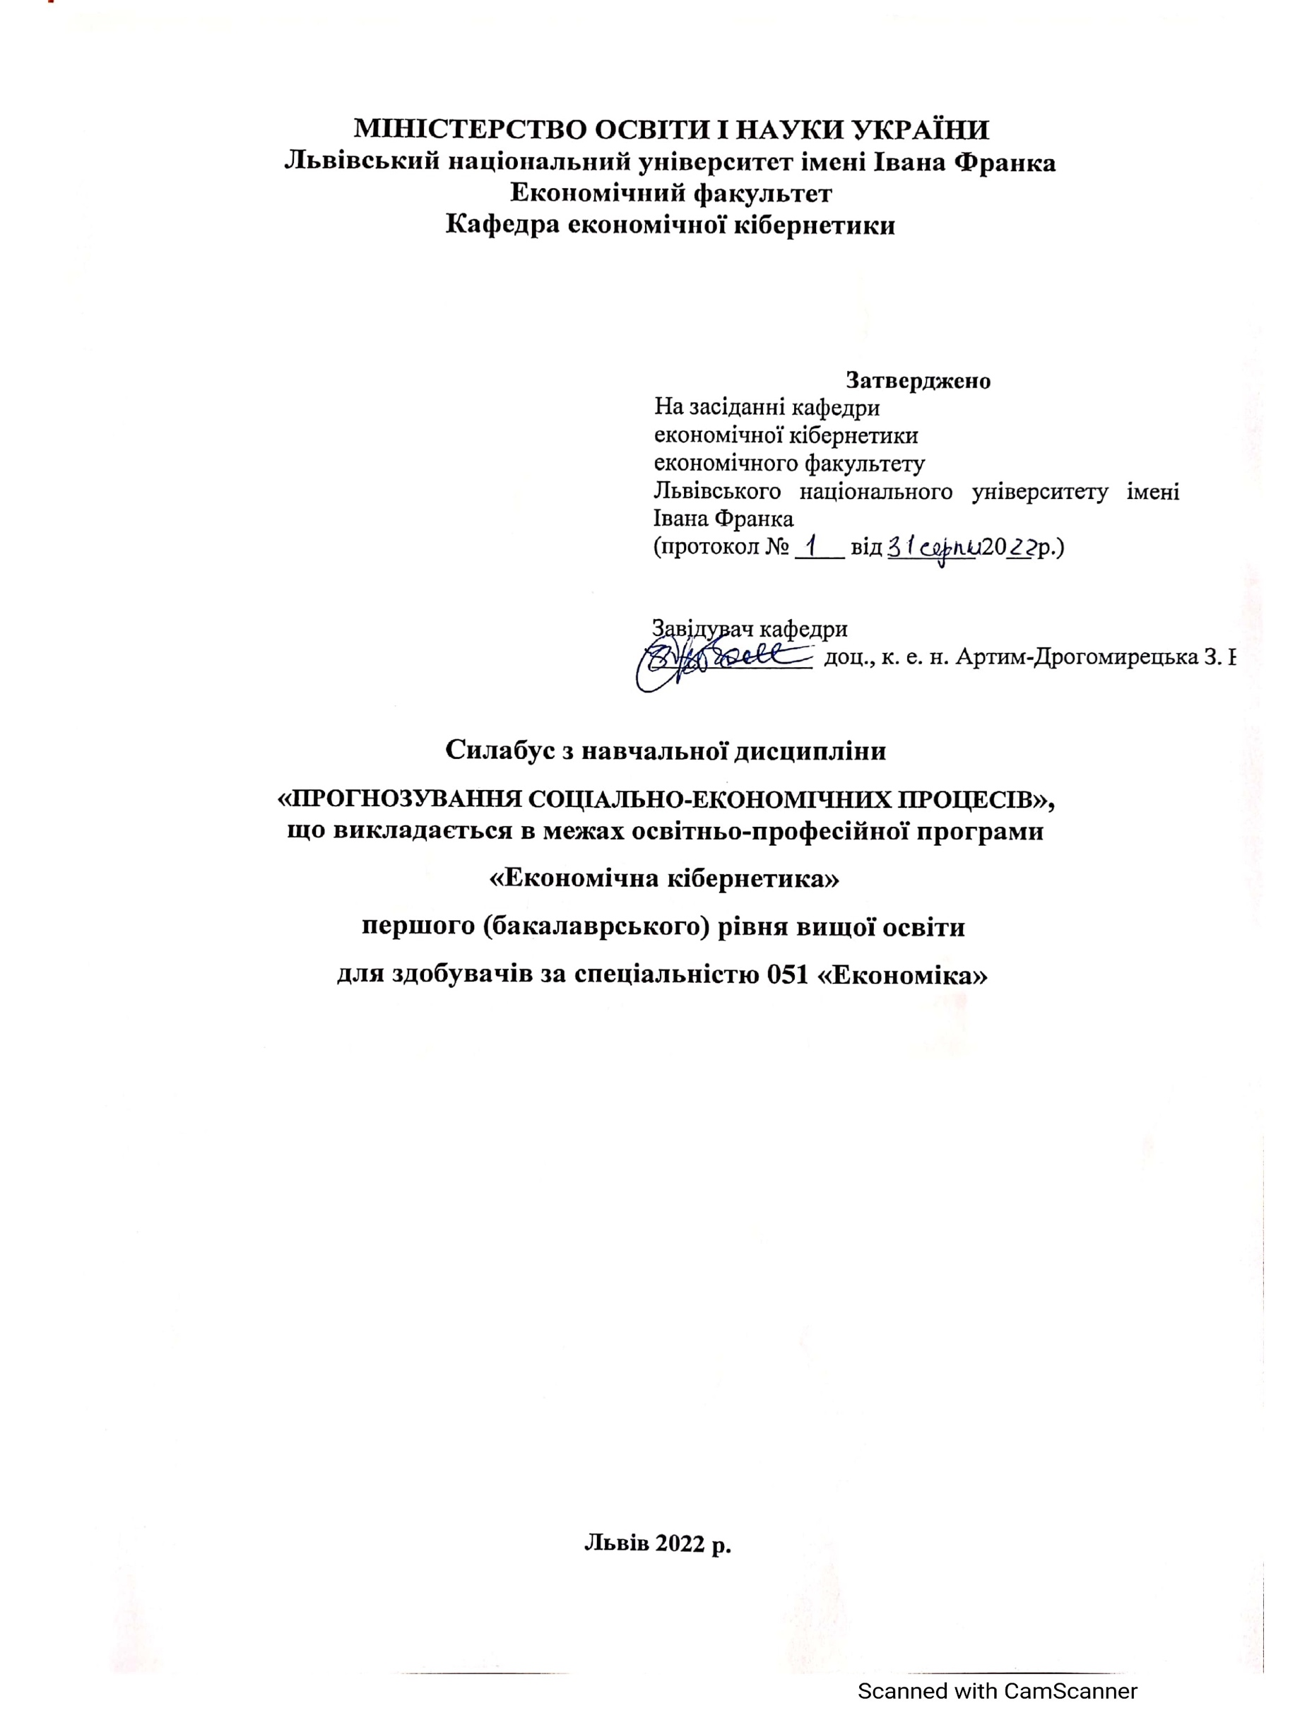Силабус

Прогнозування соціально-економічних процесів
2022-2023 навчального року

Назва курсу | Прогнозування соціально-економічних процесів
Адреса викладання курсу | ЛНУ імені Івана Франка, економічний факультет  м. Львів, просп. Свободи, 18
Факультет та кафедра, за якою закріплена дисципліна | Економічний факультет, кафедра економічної кібернетики
Галузь знань, шифр та назва спеціальності | Галузь знань 05 “Соціальні та поведінкові науки”  Спеціальність 051 “Економіка” освітня програма “Економічна кібернетика”
Викладачі курсу | Дацків Наталія Ігорівна, к.е.н., доц., доцент кафедри економічної кібернетики
Контактна інформація викладачів | nataliya.datskiv@lnu.edu.ua  http://www.cyber.lviv.ua/person/25
Консультації по курсу відбуваються | Очні консультації: за попередньою домовленістю в день проведення практичних/лабораторних занять (економічний факультет, просп. Свободи, 18, каф. Економічної кібернетики, ауд. 308)  Онлайн консультації: за попередньою домовленістю Telеgram (+38067706-48-75) або в ZOOM в робочі дні з 10.00 до 17.00  Для погодження часу консультацій слід писати на електронну пошту викладача або телефон (Telеgram, Viber).
Сторінка курсу | http://econom.lnu.edu.ua/course/prohnozuvannya-s…ichnyh-protsesiv
Інформація про курс | Курс розроблено з урахуванням сучасних тенденцій прогнозування соціально-економічних процесів, на основі системного погляду на сучасні тенденції таким чином, щоб надати учасникам необхідні знання щодо основних моделей економічного прогнозування та математичного апарату, необхідного для прогнозування соціально-економічних процесів. У курсі представлено огляд принципів і методів соціально-економічного прогнозування та інструментів, які потрібні для визначення перспективи в області, що досліджується на основі математичних методів.
Коротка анотація курсу | Дисципліна “Прогнозування соціально-економічних процесів” є нормативною дисципліною з спеціальності 051 “Економіка” для освітньої програми “Економічна кібернетика”, яка викладається в 6  семестрі в обсязі 90 кредитів (за Європейською Кредитно-Трансферною Системою ECTS).
Мета та цілі курсу | Метою вивчення нормативної дисципліни «Прогнозування соціально-економічних процесів» є ознайомлення студентів із сучасними методами, засобами і можливостями прогностики для оволодіння сучасними підходами та інструментами для вирішення наступних завдань: створення наукових передумов необхідних для прийняття управлінських рішень, наукового аналізу тенденцій зміни соціально-економічних процесів; визначення множини можливих варіантів розвитку соціально-економічних процесів виходячи з наявних тенденцій та поставлену мету розвитку економічної системи; оцінювання ймовірних результатів рішень, які приймаються; обґрунтування напрямків розвитку у соціально-економічній та науково-технічній сферах.  Основними завданнями вивчення дисципліни «Прогнозування соціально-економічних процесів» є навчання студентів сучасних методів, засобів і можливостей прогностики.
Література для вивчення дисципліни | Базова  - Гаврилюк Л.А., Бержанір А.Л. Прогнозування соціально-економічних процесів : підручник. Умань, 2005. 280 с.  - Глівенко С.В., Соколов М.О., Теліженко О.М. Економічне прогнозування : навчальний посібник. Суми : Унівеситетська книга, 2004. 208 с.  - Грабовецький Б. Є. Економічне прогнозування і планування : навчальний посібник. Київ : ЦНЛ, 2003. 188 с.  - Грабовецький Б. Є. Теорія і практика прогнозування в управлінні сучасним виробництвом : монографія. Вінниця : УНІВЕРСУМ-Вінниця, 2002. 262 с.  - Здрок В.В., Лагоцький Т.Я., Паславська І.М. Моделювання економічної динаміки : практикум. Львів : "Магнолія 2006", 2013. 256 с.  - Здрок В.В., Паславська І.М. Моделювання економічної динаміки : підручник для студентів вищих навчальних закладів. Львів : Видавничий центр ЛНУ імені Івана Франка, 2007. 244 с.  - Касьяненко В. О., Старченко Л. В. Моделювання та прогнозування економічних процесів : навчальний посібник. Суми : ВТД «Університетська книга», 2006. 185 с.  - Мінченко М.В., Чижов Л.П., Фролков А.В. Планування та прогнозування соціально- економічного розвитку регіонів : підручник. Суми : ВТД «Університетська книга», 2004. 442 с.  - Моделі і методи соціально-економічного прогнозування : підручник / В. М. Геєць, Т. С. Клебанова, О. І. Черняк та ін. Харків : ВД "ІНЖЕК", 2005. 396 с.  - Пашута М.Т. Прогнозування та програмування економічного і соціального розвитку. Київ : Центр навчальної літератури, 2005. 408 с.  - Прогнозування соціально-економічних процесів : навчальний посібник для студентів напряму 6.030502 “Економічна кібернетика” денної форми навчання / Клебанова Т.С., Курзенев В.А., Наумов В.М. та ін. Харків : ХНЕУ ім. С. Кузнеця, 2015. 656 с.  - Торопчин Д.Г., Кривизюк, Л.П. Словник-довідник з курсу "Соціальне моделювання та прогнозування". Львів : ВІ НУ "ЛП", 2002. 144 с.  - Яцура В.В., Сенишин О.С., Горинь М.О. Соціально-економічне прогнозування : навчальний посібник. Львів: Видавничий центр ЛНУ імені Івана Франка, 2010. 412 с.  Допоміжна  - Баранкевич М.М., Антонів В.Б. Вступ до математичної економіки. Фундаментальні моделі : навчальний посібник. Дрогобич : Коло, 2009. 348 с.  - Вовк В.М., Дрогомирецька З.Б. Основи системного аналізу: навчальний посібник. Львів : Видавничий центр ЛНУ імені Івана Франка, 2002. 248 с.  - Присенко Г.В., Равікович Є.І. Прогнозування соціально-економічних процесів : навчальний посібник. Київ : КНЕУ, 2005. 378 с.  Інформаційні ресурси  - URL: https://ukrstat.gov.ua/operativ/oper_new.html  - URL: www.investgazeta.net.
Тривалість курсу | 90 год.
Обсяг курсу | 64 годин аудиторних занять. З них 32 годин лекцій, 32 годин лабораторних робіт/практичних занять та 26 годин самостійної роботи
Очікувані результати навчання | Після завершення цього курсу студент буде  знати:  - принципи і методи соціально-економічного прогнозування;  - основні моделі економічного прогнозування;  - математичний апарат, необхідний для прогнозування соціально-економічних процесів.  вміти:  - визначати перспективи розвитку в області, що досліджується на основі математичних методів.  Очікувані результати навчання покликані забезпечити набуття компетентностей: ЗК 3, ЗК 4, СК 4, СК 9, СКС 3; результатів навчання: ПРН 8, ПРН 12, ПРН 16, ПРН 21, ПРН 23, ПРН 25, ПРН 27, ПРН 28, визначених освітньо-професійною програмою.
Ключові слова | Прогнозування, тенденція і тренд, формалізовані методи прогнозування, трендові моделі, прості методи прогнозування, експертні методи прогнозування.
Формат курсу | Очний
 | Проведення лекцій, лабораторних робіт та консультації для кращого розуміння тем
Теми | Змістовий модуль 1. Методологічні основи прогнозування. Методи та моделі короткострокового прогнозування.  Тема 1. Соціально-економічне прогнозування: основні поняття і типологія прогнозів.  Тема 2. Методологічні основи прогнозування.  Тема 3. Основні характеристики та аналіз динамічних рядів.  Тема 4. Прості методи прогнозування.  Змістовий модуль 2. Методи та моделі середньо- та довгострокового прогнозування.  Тема 5. Прогнозування на основі трендових моделей.  Тема 6. Методологічні основи експертного оцінювання у прогнозуванні.  Тема 7. Індивідуальні та колективні експертні методи прогнозування.  Тема 8. Моделювання як метод прогнозування.
Підсумковий контроль, форма | екзамен в кінці семестру  комбінований
Пререквізити | Для вивчення курсу студенти потребують базових знань з дисциплін: оптимізаційні методи і моделі, моделювання економічної динаміки та інших достатніх для сприйняття категоріального апарату цього курсу, розуміння наукових джерел з такої проблематики.
Навчальні методи та техніки, які будуть використовуватися під час викладання курсу | Презентація, лекції, дискусія, диспут, синтез, проблемне навчання, робота з електронними освітніми ресурсами, пошук інформації, складання узагальнювальних таблиць, порівняння, аналіз, кейси, проєктне навчання, мозковий штурм, самостійна робота.
Необхідне обладнання | Вивчення курсу потребує використання програмного забезпечення, загально вживаних операційних систем і програм (Exсell).
Критерії оцінювання (окремо для кожного виду навчальної діяльності) | Оцінювання знань, умінь і навичок із навчальної дисципліни здійснюється на основі результатів поточного і підсумкового контролю за 100-бальною шкалою.  З метою перевірки якості підготовки, знань, умінь студента з дисципліни використовуються такі засоби оцінювання:  - для поточного контролю – перевірку виконання лабораторних завдань; проведення модульного контролю (колоквіумів), що включають теоретичні питання;  - для підсумкового контролю – проведення комбінованого екзамену.  Об'єктами поточного контролю знань студентів з дисципліни є активність роботи на лабораторних заняттях та виконання лабораторних завдань. У процесі оцінювання роботи студента на лабораторних заняттях враховується ступінь виконання поставлених завдань, практичні навички, набуті студентами під час опанування відповідного змістовного модулю, рівень знань, продемонстрований при захисті лабораторних завдань, опрацювання та засвоєння тем в цілому чи окремих питань.  У процесі оцінювання знань студентів на колоквіумах враховується загальний рівень теоретичних знань, набуті студентами під час опанування відповідного змістовного модулю. Колоквіуми є проміжним модульним контролем рівня знань та вмінь, проводяться у формі співбесіди.  Підсумковий контроль проводиться з метою оцінювання підсумкових результатів навчання і проводиться у формі комбінованого екзамену.  Бали нараховуються за наступним співвідношенням:  • лабораторні завдання : 30% семестрової оцінки; максимальна кількість балів 30  • контрольні заміри (колоквіуми): 20% семестрової оцінки; максимальна кількість балів 20  • екзамен: 50% семестрової оцінки. Максимальна кількість балів 50  Підсумкова максимальна кількість балів 100  Загальна підсумкова оцінка з дисципліни складається із суми балів за результати поточного контролю та за виконання завдань, що включаються у завдання на екзамен. До заліково-екзаменаційної відомості заносяться сумарні результати в балах поточного контролю та екзамену, тобто загальна підсумкова оцінка.  При оформленні документів за екзаменаційну сесію використовується таблиця відповідності оцінювання знань студентів за різними системами.  Оцінка ЄКТС Сума балів за всі види навчальної діяльності Оцінка за національною шкалою  А 90 – 100 відмінно  В 81-89 добре  С 71-80  D 61-70 задовільно  E 51-60  FX 21-50 незадовільно з можливістю повторного складання  F 0-20 незадовільно з обов’язковим повторним вивченням дисципліни  * кількість балів для оцінок «незадовільно» (FX i F) визначається Вченими радами факультетів.  Письмові роботи: Очікується, що студенти виконають 3 лабораторні роботи та оформлять звіти виконання.  Академічна доброчесність: Очікується, що роботи студентів будуть їх оригінальними дослідженнями чи міркуваннями. Відсутність посилань на використані джерела, фабрикування джерел, списування, втручання в роботу інших студентів становлять, але не обмежують, приклади можливої академічної недоброчесності. Виявлення ознак академічної недоброчесності в письмовій роботі студента є підставою для її незарахуванння викладачем, незалежно від масштабів плагіату чи обману. Несвоєчасне виконання поставленого індивідуального завдання призводить до зниження оцінки за це завдання. Відвідання занять є важливою складовою навчання. Очікується, що всі студенти відвідають усі лекції і лабораторні зайняття курсу. Студенти мають інформувати викладача про неможливість відвідати заняття. У будь-якому випадку студенти зобов’язані дотримуватися усіх строків визначених для виконання усіх видів письмових робіт, передбачених курсом. Література. Уся література, яку студенти не зможуть знайти самостійно, буде надана викладачем виключно в освітніх цілях без права її передачі третім особам. Студенти заохочуються до використання також й іншої літератури та джерел, яких немає серед рекомендованих.  Політика виставлення балів. Враховуються всі бали набрані під час семестру та на екзамені списування та плагіат; несвоєчасне виконання поставленого завдання і т. ін.  Жодні форми порушення академічної доброчесності не толеруються.
Питання до заліку чи екзамену. | - Сутність соціально-економічного прогнозування, його предмет та об’єкти.  - Мета і завдання соціально-економічного прогнозування.  - Типологія прогнозів.  - Основні принципи прогнозування соціально-економічних процесів.  - Основні функції прогнозування соціально-економічних процесів.  - Класифікація методів прогнозування.  - Етапи побудови пронозу.  - Визначення і основні характеристики динамічних рядів.  - Середні характеристики динамічних рядів.  - Методи перевірки існування тенденції: метод перевірки різниці середніх.  - Методи перевірки існування тенденції: метод Форстера-Стюарта.  - Особливості простих методів прогнозування.  - Прогнозування на основі середніх характеристик динаміки.  - Прогнозування за допомогою плинних середніх.  - Криві динаміки та їх ідентифікація.  - Методи визначення параметрів трендової моделі в соціально-економічному прогнозуванні: метод найменших квадратів.  - Методи визначення параметрів трендової моделі в соціально-економічному прогнозуванні: метод трьох точок.  - Оцінювання достовірності та точності прогнозу.  - Принципи формування та різновиди експертних систем прогнозування.  - Організація проведення колективної експертної оцінки.  - Визначення чисельності експертних груп і компетентності експерта.  - Статистичні методи обробки експертних оцінок і інформації.  - Оцінювання узгодженості думок експертів.  - Аналіз результатів опитування експертів.  - Індивідуальні методи експертних оцінок: метод інтерв’ю, аналітичних записок, анкетних обстежень.  - Колективні методи експертних оцінок: метод комісії, Дельфі та його модифікації.  - Методи генерування ідей: мозкова атака, морфологічного аналізу, синектика.  - Методи прогнозування по обвідних кривих та побудова сценаріїв.  - Поняття і сутність моделювання як інструменту прогнозування.  - Прогнозування на основі балансових моделей.  - Класифікація методів моделювання у прогнозуванні.  - Прогнозування за допомогою економетричних моделей.
Опитування | Анкету-оцінку з метою оцінювання якості курсу буде надано по завершенню курсу

Автор Дацків Н.І.

